아빠의 분별 TIP
NO | Theme | CONTENTS |  | 비고
1 | 시리즈 | 말씀 분별하는 아빠 7 | 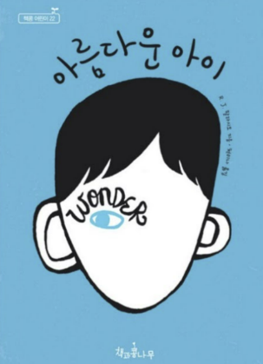
2 | 책(영화) | 원더
3 | 감독
4 | 세계관 | 친구
5 | 대상 | 초등 고학년 / 청소년 / 가족
6 | 시간 & 장소
7 | 말씀 | 철이 철을 날카롭게 하는 것 같이 사람이 그 친구의 얼굴을 빛나게 하느니라 (잠언 27:17)
8 | 질문 | 1) 원더를 보고(읽고) 가장 기억에 남는 등장인물은 무엇이니?  2) 아빠의 친구관계를 이야기 해 줍시다.  3) 브라운 선생님의 격언 “옳음과 친절함을 선택해야 한다면” 어떤 선택을 먼저 하는지 나누어 봅시다.  4) 나에게 소중한 친구는 누구이며? 그 친구과 소중한 이유는 무엇이니?  5) 이 책(영화)를 통해서 친구관계에 대해서 새롭게 배운 것은 무엇이니?
9 | 자녀의 반응과 질문
10 | 말씀으로  분별해야 할 것은?
11 | 자녀를 위한  축복기도문

